
ประกาศองค์การบริหารส่วนตำบลท่าจะหลุง
เรื่อง ยกเลิกสอบราคาจ้าง จำนวน 1 โครงการ

ตามที่องค์การบริหารส่วนตำบลท่าจะหลุง ได้ดำเนินการประกาศสอบราคาจ้างก่อสร้าง จำนวน 7 โครงการ ตามประกาศองค์การบริหารส่วนตำบลท่าจะหลุง ลงวันที่ 23 มกราคม 2555 ไปแล้วนั้น เนื่องจาก โครงการก่อสร้างถนนลูกรัง หมู่ที่ 8 บ้านหนองกก (สายที่นานายสังวาล นกกระโทก ไปคลองจานเอนฝั่งทิศเหนือถึงที่นานายเสม พูนกระโทก) ไม่สามารถส่งมอบพื้นที่ในการดำเนินการได้
องค์การบริหารส่วนตำบลท่าจะหลุง จึงขอยกเลิกการสอบราคาโครงการก่อสร้างถนนลูกรังหมู่ที่ 8 บ้านหนองกก (สายที่นานายสังวาล นกกระโทก ไปคลองจานเอนฝั่งทิศเหนือถึงที่นานายเสม พูนกระโทก)
สอบถามรายละเอียดได้ที่ส่วนการคลัง องค์การบริหารส่วนตำบลท่าจะหลุง หรือสอบถามทางโทรศัพท์หมายเลข 044-756172 ในวันและเวลาราชการ หรือสืบค้นข้อมูลทางเว็บไซต์ขององค์การบริหารส่วนตำบลท่าจะหลุง www.thajalung.go.th จึงประกาศให้ทราบโดยทั่วกัน

ประกาศ ณ วันที่ 26 เดือน มกราคม พ.ศ. 2555

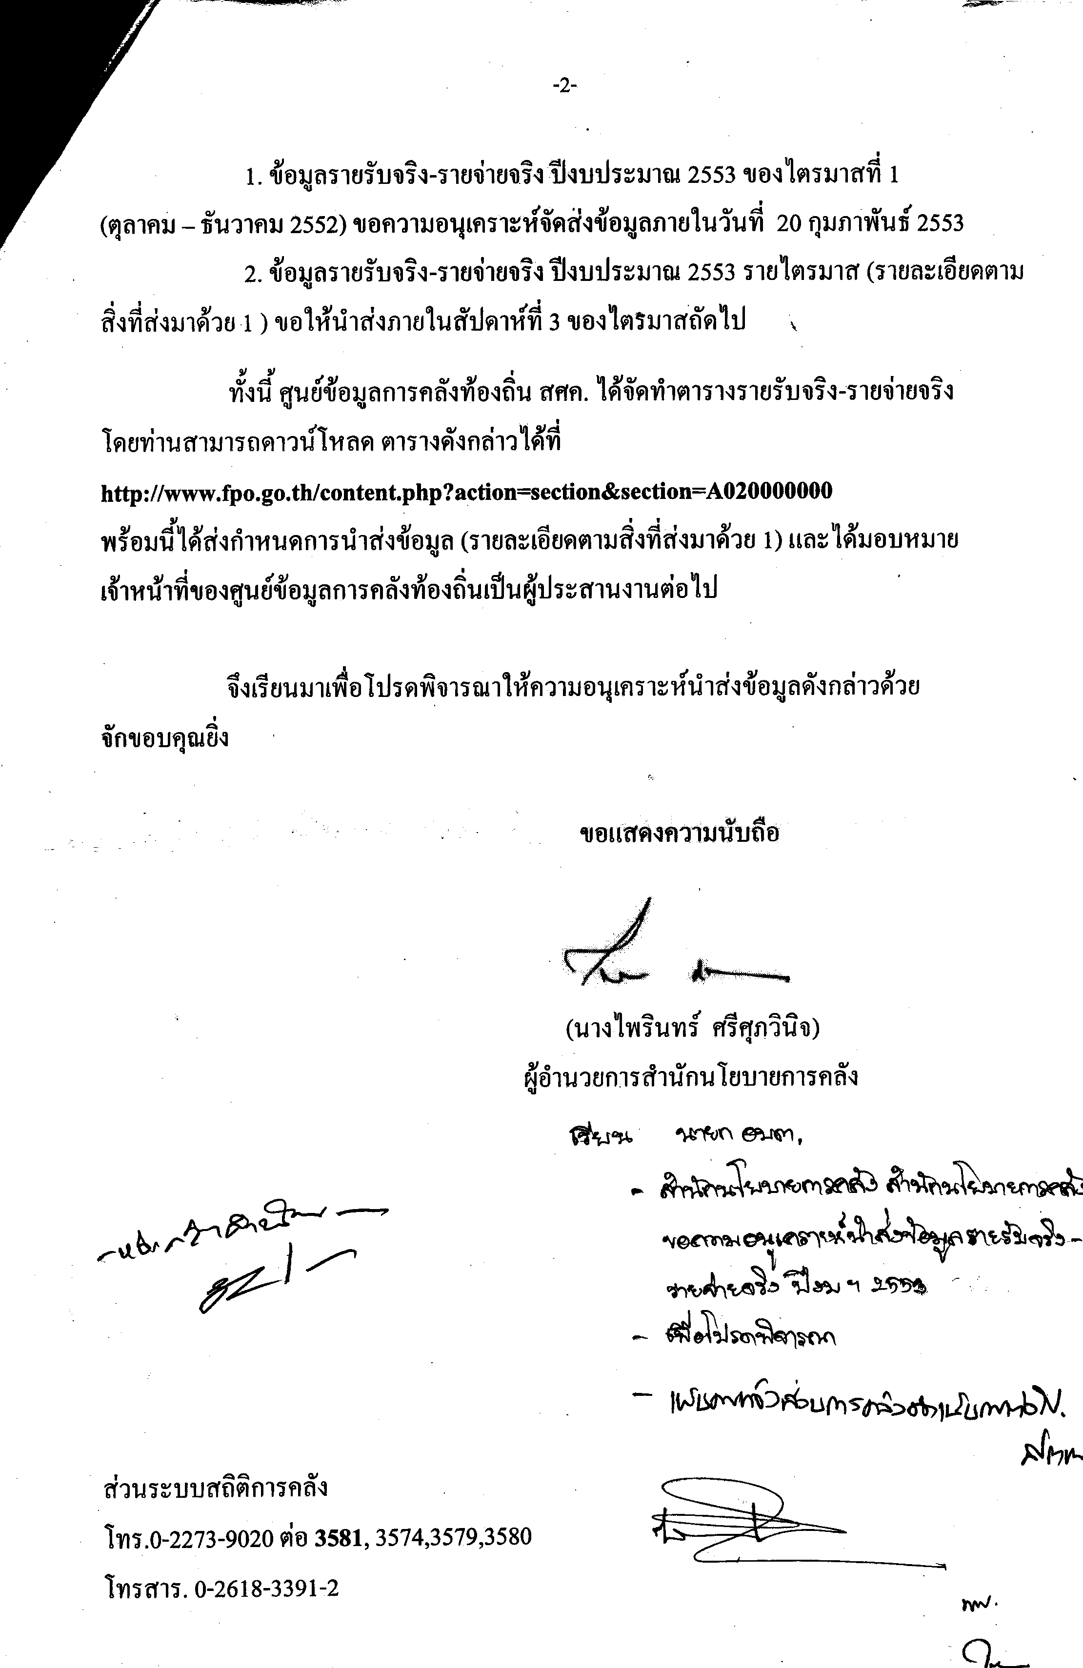
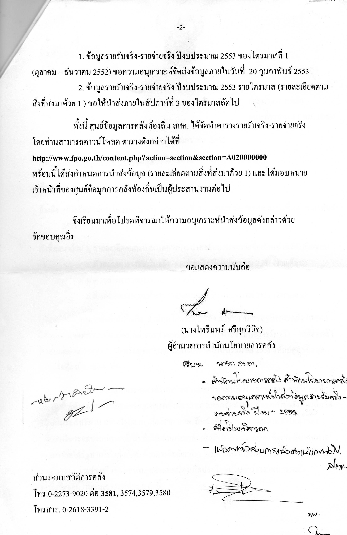

(นายเสนอ เบี้ยกระโทก)
นายกองค์การบริหารส่วนตำบลท่าจะหลุง

